Mạng máy tính

1. Các khái niệm
   1. Khái niệm mạng máy tinh

Mạng máy tính là sự kết hợp các máy tính với nhau thông qua các thiết bị kết nối và phương tiện truyền thông theo một phương thức nào đó giúp các máy tính chia sẻ tài nguyên. Các máy tính (nodes) kết nối với nhau qua dây mạng hoặc qua mạng không dây.Mạng máy tính có nhiều kích thước, hình dạng và cách thức khác nhau. Mạng máy tính được biết đến nhiều nhất khi nhắc tới mạng máy tính là internet.

* 1. Khái niệm về layer

Layer là việc tổ ch ức các chương trình thành các thành phần chức năng riêng biệt theo một cách nhất định và theo thứ bậc, mỗi lớp thường có một giao diện duy nhất cho lớp trên và lớp dưới nó và độc lập với các tầng còn lại.

Các chương trình truyển thông giao tiếp thường được chia thành các lớp. Mô hình OSI là một tập hợp các lớp giao thức, trong đó chương trình ở cả hai đầu của một truyển thông sử dụng cùng một tập các tầng giống nhau. Mô hình OSI được chia thành bảy lớp thực hiệc các chức năng khác nhau để chương trình giao tiếp giữa các máy tính.

* 1. Khái niêm về giao thức

Giao thức là tập các quy tắc quy định khuôn dạng, ngữ nghĩa, thứ tự các thông điệp được gửi và được nhận bởi các nút mạng và các hành vi khi trao đổi các thông điệp đó. Các giao thức xác định cách tương tác giữa các thực thể trong giao tiếp. ví dụ TCP/IP

1. Mô hình OSI

Mô hình cho phép tất cả các hệ thống nào có thể truyền thông với nhau mà không quan tâm đến kiến trúc bên dưới của chúng.

Mô hình OSI gồm bảy tầng riêng biệt nhưng có liên quan với nhau, mỗi tầng định nghĩa một phần của quá trình truyền thông tin trên mạng.

* Tầng vật lý : thực hiện các chức năng cần thiết để truyền luồng bit dữ liệu qua đường truyền vật lý.
* Tầng liên kết dữ liệu : nhiệm vụ là truyền thông giữa hai nút nối trực tiếp với nhau. Sử dụng địa chỉ MAC
* Tầng mạng: Chịu trách nhiệm gửi gói dữ liệu từ nơi gửi đến nơi nhận( có thể phải đi qua nhiều nút trung gian). Sử dụng địa chỉ IP
* Tầng giao vận: Xử lý việc truyền-nhận dữ liệu giữa các tiến trình của tầng ứng dụng chạy trên các nút mạng đầu-cuối.
* Tầng phiên: quản lý phiên làm việc, đồng bộ hóa phiên làm việc, khôi phục quá trình trao đổi dữ liệu.
* Tầng trình diễn: thực hiện biểu diễn ngữ nghĩa và cú pháp các thông tin được trao đổi giữa hai hệ thống.
* Tầng ứng dụng: Tầng mạng cho phép người dùng truy cập vào mạng bằng cách cung cấp giao diện người sử dụng, hỗ trợ các dịch vụ như gửi thư điện tử, truy cập và chuyển file từ xa, quản lý CSDL dùng chung và một số dịch vụ về thông tin khác.

Tại các thiết bị đầu cuối các tầng trên sử dụng dịch vụ do tầng dưới cung cấp và cung cấp dịch vụ cho tầng trên mình. Giữa các máy tính tầng N trên thiết bị này giao tiếp với tầng N trên thiết bị khác theo một quy tắc và quy ước đã được xác định trước gọi là giao thức.

Mỗi quan hệ giữa các tầng khi thông điệp được gửi từ A đến B.



1. Tầng 2: Tầng liên kết dữ liệu
   1. Nhiệm vụ của tầng liên kết dữ liệu

Giao thức tầng liên kết dữ liệu được sử dụng để truyền gói tin trên một môi trường vật lý. Giao thứ ở tầng này định nghĩa khuôn dạng dữ liệu truyền giữa các nút ở mỗi đầu của đường truyền cũng như những công việc các nút thực hiện khi nhận và gửi các đơn vị dữ liệu này. Công việc của giao thức tầng liên kết dữ liệu thực hiện khi gửi và nhận frame gồm: phát hiện lỗi, truyền lại, điều khiển dung lượng, truy cập ngẫu nhiên.

Giao thức tầng liên kết dữ liệu bao gồm : Ethernet, token ring, FDDI và PPP, đôi khi ATM và frame relay cũng được coi là giao thức của tầng liên kết dữ liệu. Một điểm quan trọng của tầng liên kết dữ liệu là gói tin tầng mạng có thể được xử lí bởi các giao thức khác nhau trên đường truyền. Ví dụ gói dữ liệu này được xử lí bởi giao thức Ethernet ở đường truyền đầu tiên và bởi giao thức PPP ở tầng cuối cùng. Các giao thức tầng liên kết dữ liệu khác nhau cung cấp các dịch vụ khác nhau vì vậy tầng mạng cần tính đến khả năng hoạt động trên nhiều dịch vụ cung cấp bởi tầng liên kết dữ liệu.

* 1. Mạng cục bộ LAN

Mạng LAN là mạng máy tính giới hạn trong một khu vực địa lý. Các máy tính trong mạng LAN có thể chia sẻ tài nguyên với nhau. Thông thường khi truy cập internet từ trường học hay cơ quan hầu hết mọi người thông qua mạng LAN. Khi đó máy tính của người dùng là một nút trong mạng LAN và mạng LAN cung cấp khả năng truy cập tới mạng thông qua router.

* 1. HUB và SWITCH: nhiệm vụ là kết nối các mạng LAN lại với nhau.
* Hub là thiết bị đơn giản để sao chép tín hiệu từ một cổng ra tất cả các cổng còn lại. Hubthao tác trên bit khi một bit đi vào một cổng Hub sẽ truyền bit này đến tất cả các cổng còn lại.
* Switch chuyển vào lọc frame dựa vào địa chỉ vật lý, tự động xây dựng bảng lọc khi có frame đi qua.

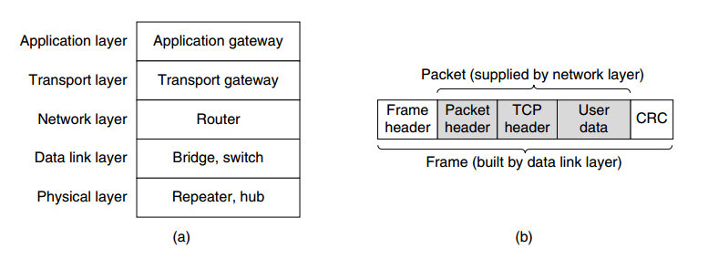

|  |  |  |
| --- | --- | --- |
| Tầng | Thiết bị | Đặc điểm |
| Vật lý | Repeater | Làm việc với các tín hiệu trên cáp. Các tín hiệu trên cáp có thể được làm sạch, khuếch đại và chuyển vào một cáp khác. Repeater không nhận biết frame, packet or header. Nó chỉ làm việc với tín hiệu bit. |
| Hub | Tương tự như repeater nhưng có nhiều cổng, tín hiệu đến một cổng sẽ được gửi đến tất cả các cổng còn lại và hub không có tính năng khuếch đại. |
| Liên kết dữ liệu | Bridge | Dùng để kết nối hai hoặc nhiều mạng LANs. Khác với hub khi một framvà đến bridge tách trường địa chỉ trong gói tin và tìm trong bảng để biết nơi sẽ gửi gói tin đến. Bridge sẽ chỉ gửi gói tin đến cổng mà dữ liệu cần tới và có thể chuyển tiếp nhiều frame trong cùng một thời điểm. Bridge thường có hiệu năng cao hơn hub. Khác với hub là các luồng dữ liệu vào có cùng tốc độ, bridge có thể xử lý dữ liệu với các tốc độ khác nhau do vậy cần có buffer để lưu trữ. Bridge có thể sử dụng trên nhiều loại LAN khác nhau nhưng trên thực tế do vấn đề về bảo mật hay chất lượng của dịch vụ nên bridge thường chỉ dùng cho cùng một loại mạng và router thường được dùng để kết nối các mạng khác nhau. Cụ thể hơn tại “Conputer Networks của Tanenbaum Chapter 4 trang 341” |
| Switch | Tương tự như bridge. Switch có nhiều cổng hơn bridge và thường được sử dụng trong thực tế hơn |
| Tầng mạng | Router | Là một thiết bị mạng dùng để chuyển các gói dữ liệu qua một liên mạng và đến các thiết bị đầu cuối thông qua tiến trình gọi là định tuyến.  Khi một packet tới router trường header và trailer sẽ được tách ra và dùng để định tuyến để chọn ra đường ra cho gói tin. |

1. Tầng 3: Tầng mạng

Nhiệm vụ: Điều khiển truyền dữ liệu giữa các nút mạng qua môi trường liên mạng.

Chức năng chính:

* Định tuyến: Tìm đường đi (qua các nút trung gian) để gửi dữ liệu từ nguồn đến đích. Giao thức định tuyến xác định đường đi ngắn nhất giữa hai điểm truyền tin.
* Chuyển tiếp: Chuyển gói tin trên cổng vào tới cổng ra theo tuyến đường. Bảng chuyển tiếp xác định cổng ra để truyển tiếp dữ liệu.

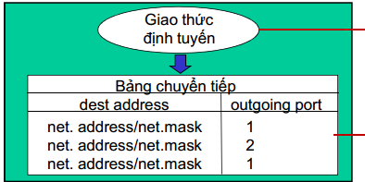

Giao thức IP: Là giao thức định tuyến

* Đặc điểm
  + Không tin cậy / nhanh.
  + Giao thức không hướng liên kết.
  + Các gói tin được xử lý độc lập.
* Chức năng chính:
  + Định địa chỉ
  + Đóng gói dữ liệu: Dồn kênh, phân kênh
  + Chuyển tiếp: Theo địa chỉ IP
* Địa chỉ IPv4: Một số 32 bit để định danh cổng giao tiếp trên thiết bị đầu cuối. Mỗi IP gán cho một cổng suy nhất và địa chỉ IP có tính duy nhất. vd 203.178.136.63
  + Địa chỉ IP có hai phần:
    - Host ID - Phần địa chỉ máy chạm
    - Network ID - Phần địa chỉ mạng

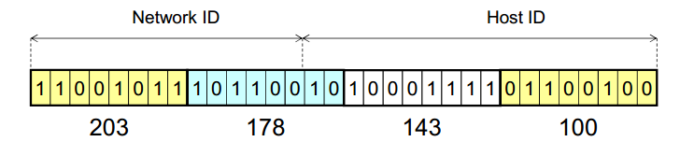

* Các dạng địa chỉ IP là :
  + Network Address: Định danh cho một mạng . Tất cả bit phân HostID là 0.
  + Broadcast Address: Địa chỉ để gửi dữ liệu cho tất cả các máy trạm trong mạng. Tất cả các bit phần HostID là 1.
  + Unicast Address: Gán cho một cổng mạng.
  + Multicast address: Định danh cho một nhóm

Gateway: Cho phép ghép hai loại giao thức khác nhau. Ví dụ một mạng sử dụng giao thức IP muốn ghéo nối tới một mạng khác sử dụng giao thức IPX… thì gateway sẻ chuyển đổi từ giao thức này sang giao thức khác.

Giao thức ARP: Dùng để xác định địa chỉ MAC của một máy tính trong mạng khi biết địa chỉ IP của nó. Nguyên tắc làm việc : Khi một thiết bị mạng muốn biết địa chỉ MAC của một thiết bị nào đó mà nó đã biết địa chỉ IP nó sẽ gửi một ARP request bao gồm địa chỉ MAC của nó và địa chỉ IP của máy nó cần xác định địa chỉ MAC trên toàn bộ một miền broadcast. Mỗi thiết bị trên mạng broadcast sẽ so khớp địa chỉ IP của gói tin đó với địa chỉ IP của mình nếu trùng khớp nó sẽ gửi lại cho máy gửi ARP request một gói tin trong đó chứa địa chỉ MAC của mình. Sau đó hai thiết bị bắt đầu trao đổi thông tin với nhau.

Các bước để hai máy cùng một mạng LAN gửi gói tin cho nhau:

Giả sử máy A muốn gửi một gói tin đến máy B trong cùng một mạng LAN.

Máy A chỉ biết địa chỉ IP của máy B. Khi đó máy A sẽ gửi một ARP broadcast cho toàn bộ các máy trong mạng LAN để hỏi xem địa chỉ IP (IP của máy B ) ứng với MAC nào. Khi máy B nhận được gói tin này nó sẽ so sánh với IP của mình và nhận thấy đó là gói tin của mình khi đó máy B sẽ gửi một gói tin cho máy A trong đó chứa địa chỉ MAC của B và hai máy bắt đầu trao đổi thông tin với nhau.

Các bước để hai máy trong hai mạng LAN gửi gói tin cho nhau :

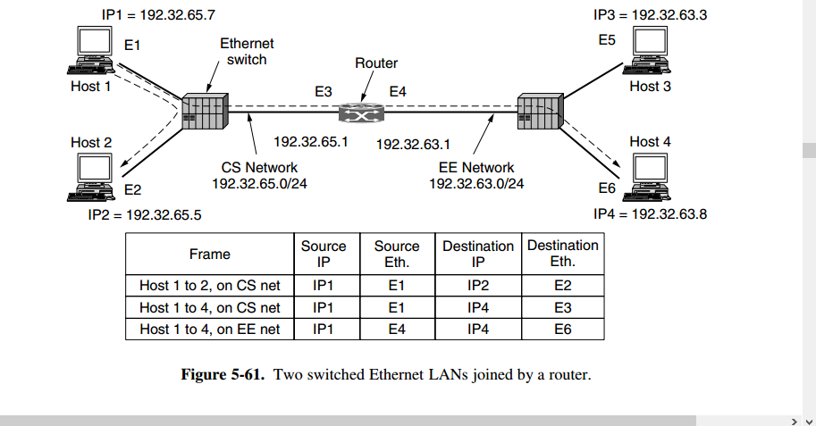

Giả sử Host 1 muốn gửi một packet tới host 4(192.32.63.8) trên mạng EE. Host 1 quảng bá packet trong mạng CS và không thấy địa chỉ IP khớp với địa chỉ IP của host 4. Và nó biết phải gửi gói tin tới router( dafault gateway). Để gửi packet tới router host 1 phải biết địa chỉ MAC của router trên mạng CS. Nó tìm địa chỉ này bằng cách gửi gói tin quảng bá trong mạng CS. Sau đó nó gửi frame tới router. Sau khi router nhận được gói tin dựa vào trường địa chỉ trong gói tin nó biết gói tin sẽ phải gửi tới mạng EE nơi chứa host 4. Nếu router không biết địa chỉ MAC của host 4 nó sẽ sử dụng lại giao thức ARP để xác định đỉa chỉ đó trong mạng EE. Sau đó router gửi gói tin tới host 4.Tìm hiểu thêm tại “Computer network của tanenbaun trang 469”

Các bước để một gói tin lớn (1GB) từ một máy có IP là A gửi tới một máy có IP là B:

Tầng 4: Tầng giao vận

Cung cấp phương tiện truyền giữa các ứng dụng cuối.

Bên gửi:

* Nhận dữ liệu từ tầng ứng dụng
* Đặt dữ liệu vào các gói tin và chuyển cho tầng mạng
* Nếu dữ liệu lớn quá nó sẽ được chia làm các phần và đặt vào các đoạn tin khách nhau.

Bên nhận:

* Nhận dữ liệu tầng mạng.
* Tập hợp dữ liệu và chuyển lên cho tầng trên.

Hai dịch vụ tầng giao vận:TCP và UDP

|  |  |  |
| --- | --- | --- |
|  | TCP | UDP |
|  | Tin cậy , hướng liên kết | Không tin cậy, không liên kết |
| Đơn vị truyền | Segment | datagram |
| Nhu cầu sử dụng | Các ứng dụng cần dịch vụ với 100% độ tin cậy như mail,web | Các ứng dụng cần chuyển nhanh dữ liệu có khả năng chịu lỗi như Video Streaming, |

NAT là thiết bị cho phép một (hay nhiều) địa chỉ IP nội miền được ánh xạ với một ( hay nhiều) địa chỉ IP ngoại miền. Có ba loại NAT: NAT tĩnh, NAT động và NAT vượt tải(overload)

* NAT tĩnh: Một địa chỉ IP nội miền được ánh xạ với một địa chỉ IP ngoại miền.
* NAT động: địa chỉ IP nội bộ sẽ được tự động khớp với một bộ địa chỉ IP ngoài. Quá trình vẫn là ánh xạ một-một nhưng được diễn ra tự động.
* NAT overload: Với NAT overload ánh xạ một-một như NAT động và NAT tĩnh không được sử dụng thay vì một địa chỉ ngoài chỉ được ánh xạ với một địa chỉ trong mạng nội bộ thì bây giờ nó có thể gán cho tất cả các máy trong mạng nội bộ dựa trên số cổng. Chỉ khi số lượng các cổng khả dụng sử dụng với địa chỉ IP ngoài cạn kiệt thì một địa chỉ IP ngoài thứ hai mới được sử dụng với phương pháp tương tự.

Các bước một gói tin TCP từ một máy tính cục bộ đi tới trang facebook.com.vn (IP là 191.58.58.59, port 433) thông qua giao thức overload NAT

Ban đầu gói tin TCP được gửi từ một máy cục bộ có địa chỉ IP private (giả sử 10.0.0.1) gửi tới NAT. NAT sẽ ánh xạ địa chỉ IP private này vào một địa chỉ IP public ứng với một cổng(giả sử 100.123.4.5 port 123) Sau đó NAT thay thế địa chỉ trường người gửi trong gói tin TCP bằng địa chỉ IP public+ cổng sau đó sử dụng trường địa chỉ đích để gửi gói tin(cụ thể gửi tới facebook.com.vn 191.58.58.59 port 433) . Sau khi nhận được gói tin từ trang facebook muốn gửi lại gói tin cho máy cục bộ sẽ gửi vào địa chỉ IP public và gửi tới NAT sau đó NAT sẽ gửi tới máy cục bộ.

Thắc mắc. Giả sự tầng giao vận có 1 gói tin

Đưa xuoogns tâng mạng được phân mảnh thành 10 góisau đó gửi đến bên kia tầng mạng nhận được 8 gói có đóng gói đưa lên tầng giao vận không.